**秸秆料大球盖菇冬闲田绿色轻简化高效栽培技术**

一、技术概述

**（一）技术基本情况（技术研发推广背景，能够解决的主要问题、专利范围及使用情况等）**

**1. 技术研发推广背景**

“不与人争粮、不与粮争地、不与地争肥、不与农争时、不与其他产业争资源”，这一直是让食用菌人引以为傲的优势，而近几年兴起的大球盖菇种植则是“五不争项目的佼佼者”，具有投资少、周期短、见效快、综合效益高等特点。大球盖菇因其突出的经济效益和生态效益，不仅已在我省推广栽培，在福建、四川、浙江、云南、贵州、黑龙江等多个省市地区作为种植结构调整和林业产业发展的新项目，俨然已成为备受关注的食用菌新秀。

大球盖菇营养丰富，俏销海内外。大球盖菇菇体色泽艳丽，肉质肥厚、滑嫩，菇柄爽脆，营养丰富，是一种较好的营养保健食品，富含蛋白质矿物质元素、维生素以及多种氨基酸等，能治疗或改善人体多种疾病之功效，具有“素中之荤”之称，是国际菇类交易市场上的十大菇类之一，也是联合国粮农组织（FAO）向发展中国家推荐栽培的菇类之一。目前，大球盖菇在国内外市场尤其是美国纽约、洛杉机、芝加哥等大都市的超市供不应求，成为抢手货。

自2017年以来，江西省农业科学院农业应用微生物研究所开展了大球盖菇的生理学特性、品种筛选及高效栽培技术研究，选育了适宜我省气候条件和稻草为主要原料栽培的优良品种“赣球盖菇1号”， 获得授权国家发明专利“一种大球盖菇菌种繁育方法”（ZL2020104247 40.3），研发了大球盖菇大田露地轻简化栽培、“大球盖菇+”（水稻）轮作、“大球盖菇+”（油菜/土豆）、大球盖菇林下栽培等成熟的模式，制定出了“大球盖菇-水稻生产技术规程”（DB36/T1734-2022）、“大球盖菇大田栽培技术规程”（DB36/T 1374-2020）、“大球盖菇菌种生产技术规程”（DB36/T 1742-2023），并先后在我省的宜春、抚州、吉安等地建立了10多个试验示范基地，开展优良品种及配套高效栽培技术示范推广，取得了较好的效果。

本项目技术特点：利用冬闲田作为栽培场地，不需设施和设备投入；以稻草为原料栽培大球盖菇，栽培原料广泛易得，成本低；优良品种配套轻简化栽培技术，栽培成功率高。

**2．能够解决的主要问题**

（1）解决冬闲田闲置抛荒问题

我省冬闲田面积巨大，利用冬闲田种植大球盖菇，提高了冬闲田利用率。

（2）解决投入高、产出低的问题

利用冬闲田种植大球盖菇，采用轻简化高效栽培技术，不像其他食用菌种植需要昂贵的设施和设备的投入，大球盖菇亩产可以达到3500kg，亩产值15000元以上，净利润8000元以上；如果采用“大球盖菇+水稻”轮作模式或者“大球盖菇+油菜”套种模式，综合经济效益超过10000元。

1. 解决秸秆过剩和环境污染的问题。

中国作为农业大国，各种作物秸秆资源来源广泛，数量巨大。我省作为农业大省，粮食和秸秆的比例就达到1:1，秸秆过剩问题非常突出，若处置不当将对环境带来极大危害。本技术利用秸秆为主要原料的生产配方栽培大球盖菇，不仅可以降低原料成本，而且能够从根本上解决秸秆过剩的问题，减少焚烧秸秆带来的环境污染。

（4）改善土壤结构，提高土壤肥力

水稻收割后利用稻草等废弃物在原稻田里种植大球盖菇，大球盖菇采收结束后，菌渣直接作为肥料还田，改良土壤理化性能，提高土壤肥力，减施化肥和农药，促进水稻生长，达到一种绿色循环种植模式。

本项技术，是自2017年以来，江西省农业科学院农业应用微生物研究所等单位针对大球盖菇大田露地栽培相关技术还不够成熟，特别是菌种繁育、培养料发酵、铺料、播种、育菇等部分生产环节操作不规范，导致生产成本高、产量和质量不稳定等问题，进行系统技术原创研究与集成创新，并经多点大面积生产示范检验，科学总结研究形成。是以优良品种和优质菌种为基础，轻简化技术为手段，实现良种良法，从而使大球盖菇栽培达到高产稳产目的的一项综合性技术。

自2018年以来，本技术一直作为我省粮油绿色高质高效行动等项目推广技术之一，依托我所承担的国家食用菌产业技术体系南昌综合试验站、江西省重点研发计划、江西省农业科学院协同创新、江西省种植业绿色高质高效行动、秸秆食用菌基料化利用示范等项目。近年来，在省内各示范市、县开展了大量试验示范和推广应用。通过该技术的大面积推广和应用，带动食用菌种植户和新型经营主体提升大球盖菇生产效益，促进农业现代化和农民增收，助推当前我省食用菌高质量发展和乡村振兴战略。

2020年6月1日，我院提交的专报“将大球盖菇打造成我省重要的绿色富民产业”获得时任省长易炼红同志的肯定性批复；2021年3月2日，我院提交的专报“大球盖菇：冬闲田间奏响脱贫致富曲”也获得了时任省长易炼红同志的肯定性批复；2022年2月21日，时任副省长胡强同志赴本课题组的樟树大球盖菇栽培基地进行调研，并给予了高度评价。

**（二）技术示范推广情况（推荐技术示范展示范围，在小范围示范展示还是已经实现较大范围推广应用）**

本主推技术团队，依托国家食用菌产业技术体系南昌综合试验站、江西省重点研发计划、江西省农业科学院协同创新、江西省种植业绿色高质高效行动、秸秆食用菌基料化利用示范等项目，联合江西省生态站和江西省农技推广中心种植业技术推广应用处和各示范县农业农村局农技站等部门，在全省开展技术的培训、示范和应用推广工作。

本技术连续三年作为国家食用菌产业技术南昌综合试验站重点任务，先后在南昌、吉安、宜春、抚州、九江和上饶等地示范推广2000多亩，其中：抚州800多亩、吉安600多亩、宜春300多亩、九江200多亩、南昌100多亩、上饶100多亩。

**（三）提质增效情况（技术试验、示范或推广过程中节约成本、提升品质、增加效益、保护耕地与生态环保等情况）**

本技术依托江国家食用菌产业技术体系南昌综合试验站、江西省重点研发计划、江西省农业科学院协同创新、江西省种植业绿色高质高效行动、秸秆食用菌基料化利用示范等项目，先后在南昌、吉安、宜春、抚州、九江和上饶等地建立6个核心示范基地和示范区进行主推技术的示范推广。与传统栽培技术相比，种植户生产效率提升30%以上，亩均节本近500元，亩均增效1000元以上。

其中依托国家食用菌产业技术体系南昌综合试验站项目，分别于2021年度、2022年度和2023年度在吉安市、樟树市、新干县、都昌县、鄱阳县等5个示范县开展技术培训，提升了示范县技术水平，促进了大球盖菇规模化生产与新技术应用。

**（四）技术获奖情况（该技术为核心的科技成果获得科技奖励等情况）**

以该技术为核心的科技成果尚未申报科技奖励。以本技术作为主要研究内容形成的成果包括：发表文章8篇，制定3个江西省地方标准，获授权国家发明专利1件。

二、技术要点（核心技术及其配套技术主要内容）

**（一）配方**

选择稻草为主要原材料，木屑（或竹屑）和稻壳为辅料，原材料要求干燥且无霉变，栽培料推荐配方：稻草50%，木屑（或竹屑）35%，稻壳15%。

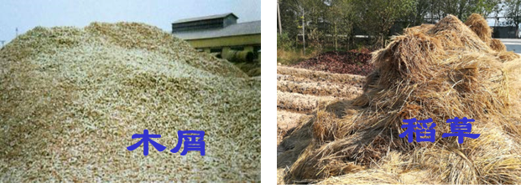

**（二）原材料发酵技术**

发酵主要工艺流程为：按生石灰：栽培料为1：100比例混合均匀，堆成宽2.0 m～2.5 m、高1.2 m～1.5 m、长度不限的料堆。料堆堆好后用木棍自上而下打2排孔径10 cm左右的通气孔至料堆底部。当料堆温度达到60℃保持2 d～3 d后翻堆，翻堆时将外层低温料层翻到内层，把内层高温料层翻到外层，重新建堆和打通气孔。当料温再次达到60℃后保持2 d～3 d。在发酵过程中翻堆2次～3次。发酵好的栽培料含水量适中、质地松软且无酸臭氨气味。栽培料发酵好后及时散堆降温，当料温降到28℃以下后即可铺料播种。

**（三）铺料播种**

按照用料量2500 kg/667 m2～3000 kg/667 m2和用种量200 kg/667 m2～250 kg/667 m2在畦床上进行铺料播种。采用三层铺料两层播种的方法：先在畦底铺第一层栽培料，铺料厚度8 cm～10 cm，播第一层菌种，菌种用量为总用种量的1/3；在第一层菌种上铺第二层栽培料，铺料厚度10 cm～12 cm，播第二层菌种，菌种用量为总用种量的2/3；在第二层菌种的上面铺第三层料，铺料厚度3 cm～5 cm。播种时，将菌种掰成核桃大小块状，顺着畦床宽每行点播四块菌种，菌种块间距8 cm～10 cm、行距8 cm～10 cm。铺料播种后用木板轻轻拍平压实。

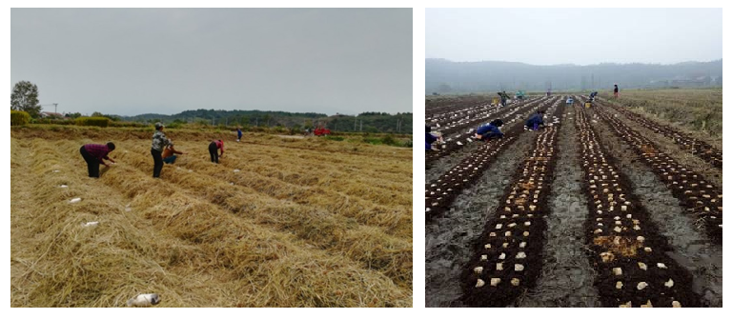

**（四）覆土**

完成铺料播种后，按照畦床宽70 cm～80 cm、走道宽40 cm～50 cm、走道深30 cm～35 cm的要求进行机械开沟，开沟时，将沟土打碎后均匀覆盖于两边畦床栽培料上面，覆土层厚度2 cm～3 cm。

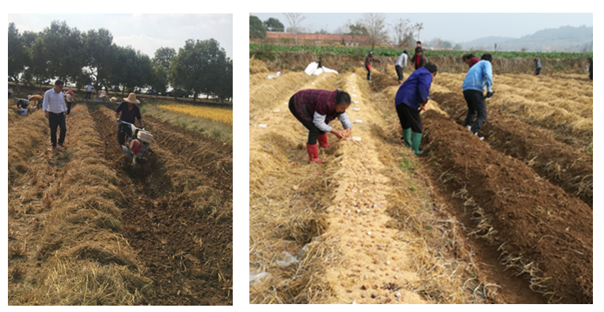

**（五）灌水增湿及覆盖稻草**

覆土后在畦沟内灌水的方式对栽培料增湿，灌水时间以浸透栽培料10 h～12 h为度，再放水到下一块田中，然后在覆土层上面覆盖3 cm～5 cm的稻草。

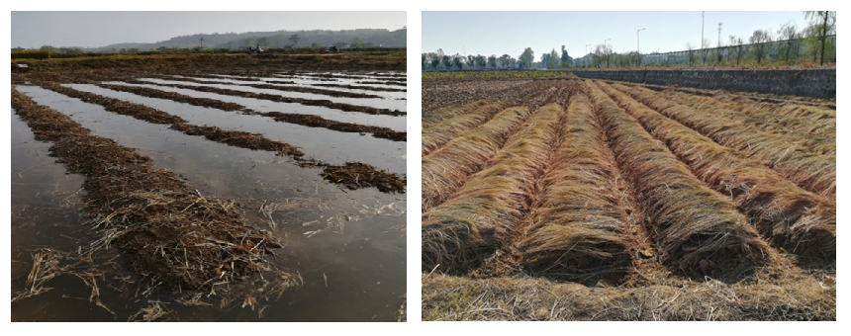

**（六）发菌管理**

发菌期间，调控栽培料和覆土层水分，保持覆土层和栽培料湿润。如果栽培料过于干燥，采取在畦床上面喷雾状水的方式增湿，或者采取在畦沟中灌水方式，让沟内的水慢慢渗入到栽培料内部增湿。如果发现栽培料内部水分过多，及时排出沟内积水，在畦床两侧用木棒打孔洞排湿。

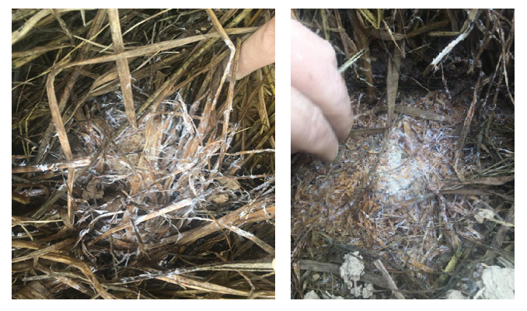

**（七）出菇管理**

播种后50 d～60 d，喷洒一次出菇水，促使菌丝扭结形成菇蕾。待菇床上大量子实体发生时，根据天气变化，可以在菇床上适当喷雾状水，增大空气湿度，补充栽培料和覆土层的水分，促进子实体生长。

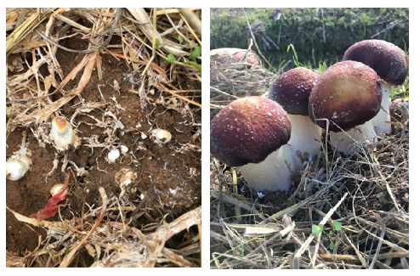

**（八）采收**

当大球盖菇子实体内幕菌膜尚未破裂、菌盖呈酒红色、菌盖边缘内卷时，应及时采收。采摘时，注意不要松动边缘幼菇。采收后，在菌床上留下的洞穴及时用土填满。

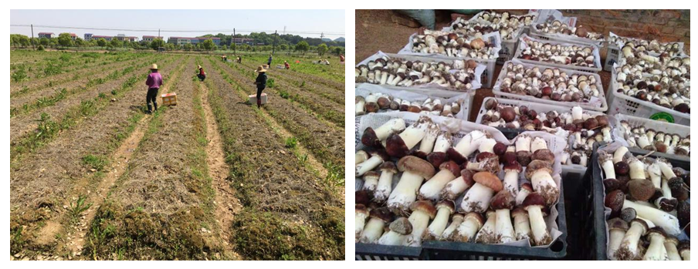

**（九）保鲜加工**

采收后的大球盖菇置于4℃保藏，进行鲜销。或者烘干、制作盐水菇进行销售。

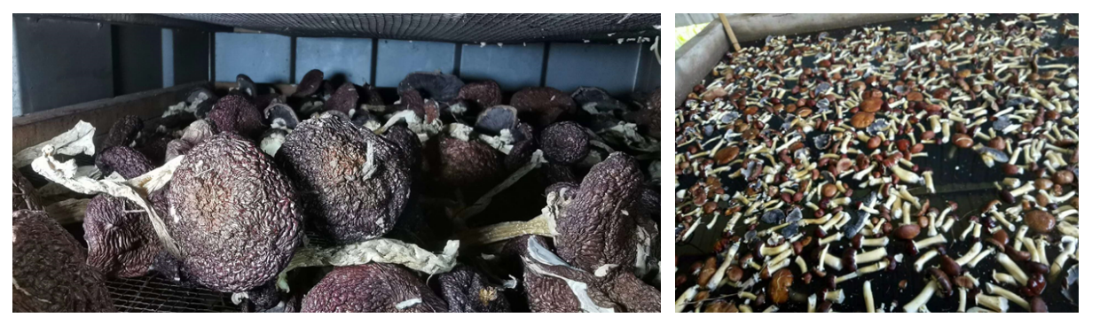

三、适宜区域（适应推广应用的主要区域）

大球盖菇具有广适性，可在江西省水稻种植区全域种植。

1. 注意事项（在技术推广应用过程中需特别注意的环节）
2. 本技术以大球盖菇优良品种和优质菌种为基础，要求选用优良品种和优质菌种，杜绝使用不合格菌种；
3. 用种量和播种时间等技术参数根据不同时间和区域做适当调整。

五、技术依托单位（须与汇总表所填数量、单位一致，需列入参与技术推广的各级国家农技推广机构））

**1.** 江西省农业科学院农业应用微生物研究所

联系地址：江西省南昌市青云谱区南莲路602号

联 系 人：魏云辉

联系电话：18579069379

电子邮箱：708869273@qq.com

**2.** 江西省农业生态与资源保护站

联系地址：南昌市北京西路省政府大院东二路2号

联 系 人：黄振侠

联系电话：15070992368

电子邮箱：jxnyb@126.com

**3.** 江西省农业技术推广中心

联系地址：江西省南昌市东湖区文教路359号

联 系 人：郭丽虹

联系电话：17379196793

电子邮箱：5459574@qq.com